Интеллектуальная игра для старших дошкольников «Совенок»

Цель конкурса:
- развитие и активизация творческой, познавательной, интеллектуальной деятельности дошкольников в различных областях знаний, выявление и поддержка талантливых, одаренных детей.
Задачи конкурса:
- формирование мотивации к обучению и познанию, развитие интереса к познавательной деятельности;
- развитие памяти, образного и логического мышления, воображения;
- формирование позитивной самооценки, самоуважения, основанных на реализации своего интеллектуального потенциала, собственных способностей;
- создание единого образовательного пространства по сопровождению детей с повышенными интеллектуальными и творческими способностями.
Сценарий
Ведущая: Добрый день уважаемые гости, болельщики и участники нашего интеллектуального конкурса «Совёнок».
День необычный сегодня у нас,
Мы искренне рады приветствовать Вас!
Для умной игры собралась детвора
Ее начинать нам настала пора!
Пора увидеть, пора узнать
Героев дня - участников турнира.
Мы рады видеть вас в нашем зале. Сегодня мы собрались на необычный праздник - праздник ума и смекалки, находчивости и сообразительности, соревнования и взаимопомощи.
В нашем интеллектуальном конкурсе «Совенок» примут участие 5 команд. Давайте поприветствуем участников дружными аплодисментами.

Выбираем название команды (жеребьёвка)
1 Почемучки
2 Умняшки
3 Знатоки
4 Звездочки
5 Познавайки

Ведущий Весело и с пользой игру нам провести.
В этом поможет прекрасное жюри.
Им сегодня придется принимать непростые, очень важные решения. Итак, в составе жюри:

Разминка
Играть готова детвора? (ДА)
Турнир продолжать пришла нам пора.
Пора увидеть, пора узнать!
Пора разминку начинать!

Назови одним словом:
- Шкаф, стол, диван, стул – это
- Апельсин, мандарин, яблоко, банан – это
- Кофта, платье, брюки, шорты – это
- Морковь, лук, помидор, капуста – это
- Понедельник, вторник, среда, суббота – это

Найди лишнее слово:
- Весна, лето, утро, зима
- Чашка, тарелка, блюдце, яблоко
- Гитара, карандаш, труба, барабан, фортепиано
- Лиса, собака, кошка, корова
- Роза, ромашка, дуб, колокольчик

Закончи предложение:
- У животных шерсть, а у птиц…
- У конфеты обёртка, а у фруктов…
- У человека дом, а у птиц…
- У человека нос, а у поросенка…
- У человека руки, а у птиц…

Загадки с подвохом:
- Кто грызёт на ветке шишку?
Ну, конечно, это ...
Ответ
МИШКА (БЕЛКА)

- Кто любит по ветвям носиться?
Конечно, рыжая ...
Ответ
ЛИСИЦА (БЕЛКА)

- Длиннее шеи не найдешь.
Сорвёт любую ветку ...
Ответ
ЁЖ (ЖИРАФ)

- Кукарекает спросонок
Милый, добрый ...
Ответ
ПОРОСЕНОК (ПЕТУШОК)

- Кто в малине знает толк?
Косолапый, бурый ...
Ответ
ВОЛК (МЕДВЕДЬ)

Геометрические фигуры
Игра повтори картинку

Считай-ка
Задачи в стихах

- Под деревом четыре льва.
Один ушёл, осталось…

- Мышь считает дырки в сыре:
Три плюс два – всего ...

- Нашёл пять ягодок в траве,
И съел одну, осталось ...

- Два жучка бежали в домик.
Им навстречу муравей.
Сколько будет насекомых?
Сосчитай – ка поскорей!

- Ну – ка, сколько здесь ребят
На горе катается?
Трое в саночках сидят,
Один дожидается.

Найди неправильные цифры
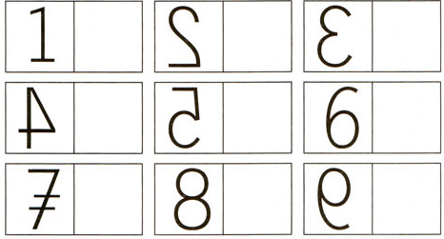

Расставь цифры по порядку
стаканчики

Сосчитай (раскраска)
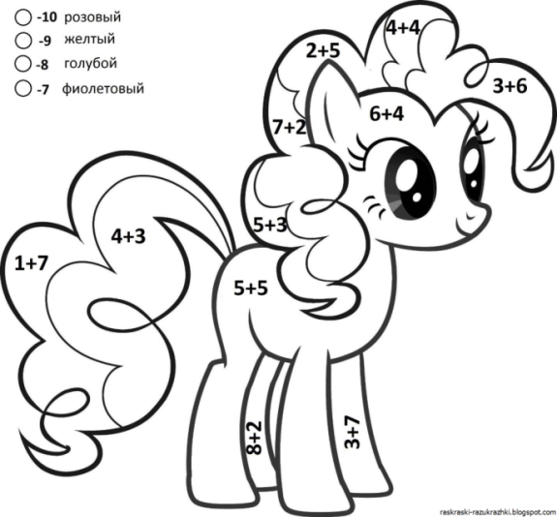

Читай-ка

Угадай букву
Мешок с буквами

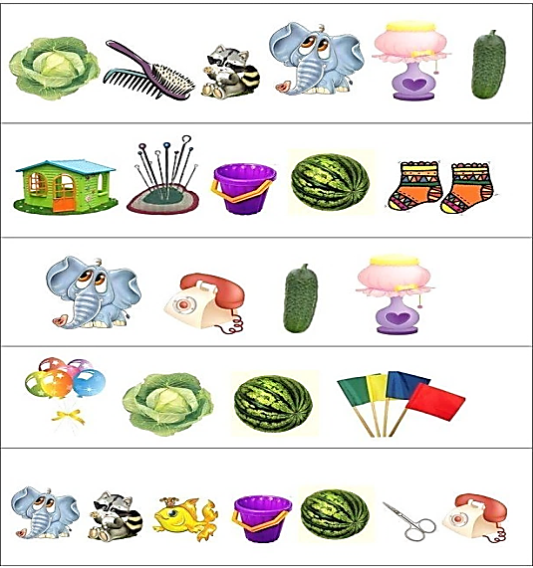
Прочитай по первым буквам

Расставь картинки по порядку и угадай сказку

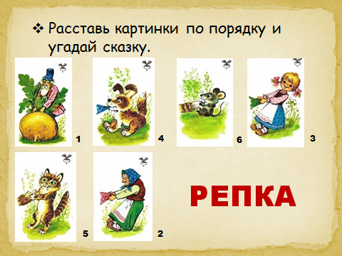

Догоняй-ка

Игра-кричалка

Если в школу ты идёшь,
То в портфель с собой берёшь:
- В клеточку тетрадку?
- Новую рогатку?
- Веник для уборки?
- Дневник для пятёрки?
- Альбом и краски?
- Карнавальные маски?
- Азбуку в картинках?
- Рваные ботинки?
- Фломастеры и ручку?
- Гвоздиков кучку?
- Карандаши цветные?
- Матрасы надувные?

Эстафеты
- собери портфель (ручка, карандаш, тетрадь, книга, линейка)
- бег с портфелем
- бег через лужи (картон)
- разбираем портфель

Подведение итогов

игра стулья
танец (лавата)

